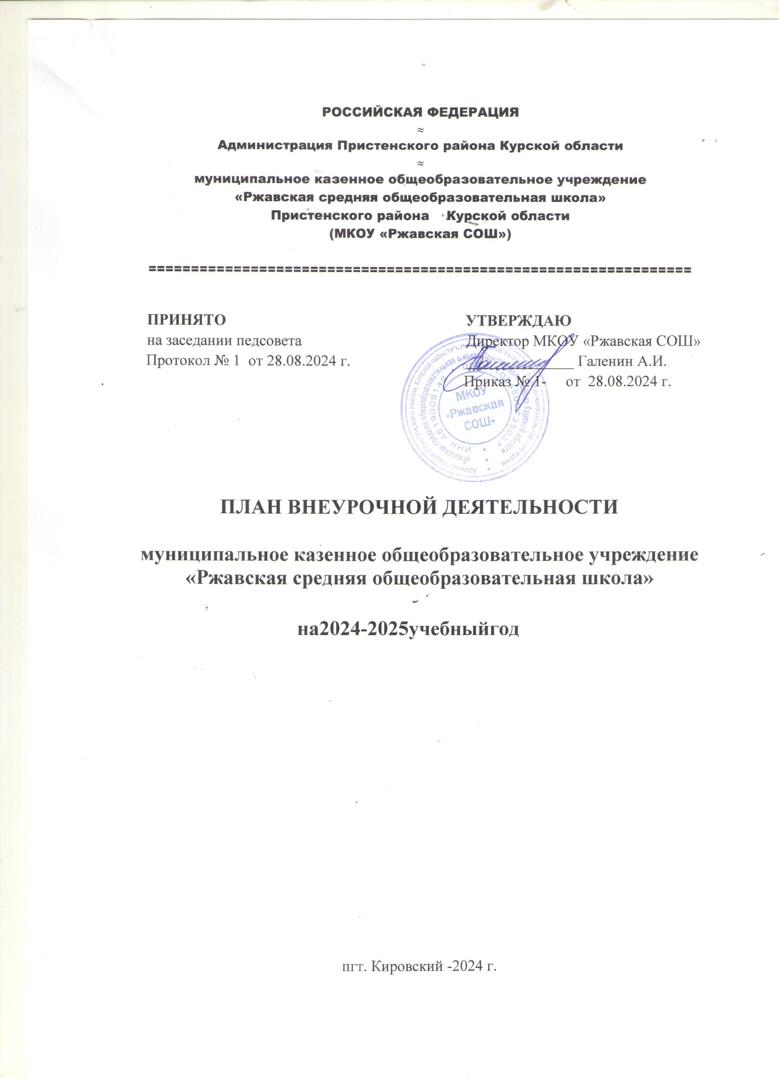

**ПЛАН ВНЕУРОЧНОЙ ДЕЯТЕЛЬНОСТИ**

**начального общего образования**

**на 2024-2025учебный год**

**Общие положения**

План внеурочной деятельности образовательной организации, реализующей образовательную программу начального общего образования, фиксирует объём, направления, формы внеурочной деятельности обучающихся.

План внеурочной деятельности образовательной организации, реализующей основную общеобразовательную программу начального общего образования сформирован в соответствии с основными целями и задачами образования Российской Федерации, отраженными в нормативных документах:

Федеральном Законе от 29.12.2012 №273-ФЗ «Об образовании в Российской Федерации»;

Федеральном Законе от 24.09.2022 №371-ФЗ «О внесении изменений в ФЗ «Об образовании в Российской Федерации»;

Федеральном Законе от 19.12.2023 №618-ФЗ «О внесении изменений в Федеральный закон «Об образовании в Российской Федерации»;

Приказе Министерства просвещения Российской Федерации от 31.05.2021г. №

286 «Об утверждении федерального государственного образовательного стандарта начального общего образования»;

Приказе Министерства Просвещения Российской Федерации от 18.07.2022г. №569 «О внесении изменений в федеральный государственный образовательный стандарт начального общего образования, утвержденный приказом Министерства Просвещения Российской Федерации от 31.05.2021г. №286» (Зарегистрирован05.07.2021№64100);

Приказе Министерства просвещения Российской Федерации от 22.01.2024 №31

«О внесении изменений в некоторые приказы Министерства образования и науки Российской Федерации и Министерства просвещения Российской Федерации, касающиеся федеральных государственных образовательных стандартов начального общего образования и основного общего образования» (Зарегистрирован22.02.2024№77330);

Приказе МинистерствапросвещенияРоссийскойФедерацииот18.05.2023№372

«Об утверждении федеральной образовательной программы начального общего образования» (Зарегистрирован 12.07.2023 № 74229);

Приказе Министерства просвещения Российской Федерации от 22.03.2021 №115

«Об утверждении Порядка организации и осуществления образовательной деятельности по основным общеобразовательным программам – образовательным программам начального общего, основного общего и среднего общего образования»;

Приказе Министерства просвещения Российской Федерации от 19.03.2024 №171

«О внесении изменений в некоторые приказы Министерства просвещения Российской Федерации, касающиеся федеральных образовательных программ начального общего образования, основного общего образования и среднего общего образования» (Зарегистрирован11.04.2024 №77830);

Приказе Министерства просвещения Российской Федерации от 02.08.2022 №653

«Об утверждении федерального перечня электронных образовательных ресурсов, допущенных к использованию при реализации имеющих государственную аккредитацию образовательных программ НОО, ООО, СОО» (Зарегистрирован29.08.2022№69822);

Приказе Министерства образования и науки Российской Федерации от 09.06.2016 № 699 «Перечень организаций, осуществляющих выпуск учебных пособий, которые допускаются к использованию при реализации имеющих государственную аккредитацию образовательных программ начального общего, основного общего, среднего общего образования»;

Санитарных правилах СП2.4.3648-20«Санитарно-эпидемиологические требования к организациям воспитания и обучения, отдыха и оздоровления детей и молодежи», утвержденных постановлением Главного государственного санитарного врача Российской Федерации от 28.09.2020 №28(далее– СП2.4.2.3648-20);

Санитарных правилах и нормах СанПиН1.2.3685-21«Гигиенические нормативы и требования к обеспечению безопасности и (или) безвредности для человека факторов среды обитания», утвержденных постановлением Главного государственного санитарного врача РоссийскойФедерацииот28.01.2021.№2 (далее– СанПиН1.2.3685-21);

Устава МКОУ «Ржавская СОШ».

Назначение плана внеурочной деятельности–психолого-педагогическое сопровождение обучающихся с учетом успешности их обучения, уровня социальной адаптации и развития, индивидуальных способностей и познавательных интересов. План внеурочной деятельности формируется образовательной организацией с учетом предоставления права участникам образовательных отношений выбора направления и содержания учебных курсов.

Основными задачами организации внеурочной деятельности являются:

Поддержка учебной деятельности обучающихся в достижении планируемых результатов освоения программы начального общего образования;

Совершенствование навыков общения со сверстниками и коммуникативных умений в разновозрастной школьной среде;

формирование навыков организации своей жизнедеятельности с учетом правил безопасного образа жизни;

повышение общей культуры обучающихся, углубление их интереса к познавательной и проектно-исследовательской деятельности с учетом возрастных и индивидуальных особенностей участников;

развитие навыков совместной деятельности со сверстниками, становление качеств, обеспечивающих успешность участия в коллективном труде: умение договариваться, подчиняться, руководить, проявлять инициативу, ответственность; становление умений командной работы;

поддержка детских объединений, формирование умений ученического самоуправления;

формирование культуры поведения в информационной среде.

Внеурочная деятельность организуется по направлениям развития личности обучающегося с учетом намеченных задач внеурочной деятельности. Все ее формы представляются в деятельностных формулировках, что подчеркивает их практико-ориентированные характеристики. При выборе направлений и отборе содержания обучения образовательная организация учитывает:

Особенности образовательной организации (условия функционирования, тип школы, особенности контингента, кадровый состав);

результаты диагностики успеваемости и уровня развития обучающихся, проблемы и трудности их учебной деятельности;

возможность обеспечить условия для организации разнообразных внеурочных занятий и их содержательная связь с урочной деятельностью; особенности информационно-образовательной среды образовательной организации, национальные и культурные особенности региона, где находится образовательная организация.

Направления внеурочной деятельности и их содержательное наполнение и являются для образовательной организации общими ориентирами и не подлежат формальному копированию. При отборе направлений внеурочной деятельности каждая образовательная организация ориентируется, прежде всего, на свои особенности функционирования, психолого-педагогические характеристики обучающихся, их потребности, интересы и уровни успешности обучения. К выбору направлений внеурочной деятельности и их организации могут привлекаться родители как законные участники образовательных отношений.

Общий объём внеурочной деятельности не превышает10 часов в неделю.

Один час в неделю отводится на внеурочное занятие «Разговоры о важном».

Внеурочные занятия «Разговоры о важном» направлены на развитие ценностного отношения обучающихся к своей родине – России, населяющим ее людям, ее уникальной истории, богатой природе и великой культуре. Внеурочные занятия «Разговоры о важном должны быть направлены на формирование соответствующей внутренней позиции личности обучающегося, необходимой ему для конструктивного и ответственного поведения в обществе.

Основной формат внеурочных занятий «Разговоры о важном» – разговор и(или) беседа с обучающимися. Основные темы занятий связаны с важнейшими аспектами жизни человека в современной России: знанием родной истории и пониманием сложностей современного мира, техническим прогрессом и сохранением природы, ориентацией в мировой художественной культуре и повседневной культуре поведения, доброжелательным отношением к окружающими ответственным отношением к собственным поступкам.

**Направления и цели внеурочной деятельности.**

Коммуникативная деятельность направлена на совершенствование функциональной коммуникативной грамотности, культуры диалогического общения и словесного творчества.

Художественно-эстетическая творческая деятельность организуется как система разнообразных творческих мастерских по развитию художественного творчества, способности к импровизации, драматизации, выразительному чтению, а так же становлению умений участвовать в театрализованной деятельности.

«Учение с увлечением!» включает систему занятий в зоне ближайшего развития, когда учитель непосредственно помогает обучающемуся преодолеть трудности, возникшие при изучении разных предметов.

Выбор форм организации внеурочной деятельности подчиняется следующим требованиям:

целесообразность использования данной формы для решения поставленных задач конкретного направления;

преобладание практико-ориентированных форм, обеспечивающих непосредственное активное участие обучающегося в практической деятельности, в том числе совместной (парной, групповой, коллективной);

учет специфики коммуникативной деятельности, которая сопровождает то или иное направление внеучебной деятельности; использование форм организации, предполагающих использование средств информационно-коммуникационных технологий.

Возможные формы организации внеурочной деятельности: учебные курсы и факультативы;

Художественные и музыкальные студии; соревновательные мероприятия, дискуссионные клубы, секции, экскурсии, мини-исследования; общественно полезные практики и другие.

К участию во внеурочной деятельности могут привлекаться организации и учреждения дополнительного образования, культуры и спорта. В этом случае внеурочная деятельность может проходить не только в помещении образовательной организации, но и на территории другого учреждения(организации),участвующего во внеурочной деятельности (спортивный комплекс, музей, театр и другие).

При организации внеурочной деятельности непосредственно в образовательной организации в этой работе могут принимать участие все педагогические работники данной организации(учителя начальной школы, учителя-предметники, социальные педагоги, педагоги-психологи, логопед, воспитатели, библиотекарь и другие).

Внеурочная деятельность тесно связана с дополнительным образованием детей в части создания условий для развития творческих интересов детей, включения их в художественную, техническую, спортивную и другую деятельность. Объединение усилий внеурочной деятельности и дополнительного образования строится на использовании единых форм организации.

Координирующую роль в организации внеурочной деятельности выполняет педагогический работник, преподающий на уровне начального общего образования, заместитель директора по учебно-воспитательной работе.

**План внеурочной деятельности**

**начального общего образования(1-4 классы)**

|  |  |  |  |  |  |  |
| --- | --- | --- | --- | --- | --- | --- |
| **Направление внеурочной**  **деятельности** | **Форма**  **организации** | **Объем в неделю** | | | | |
| **1** | **2** | **3** | **4** | **итого** |
| **Обязательная часть** | | | | | | |
| 1.Инфоомационно-  Просветительские занятия  патриотической, нравственной и экологической направленности  «Разговоры о важном» | -урок,  -беседы,  -лекции,  -просмотр, видеофильмов, | 1 | 1 | 1 | 1 | 4 |
| 2.Занятия по формированию функциональной грамотности  Обучающихся «Функциональная  грамотность» | -урок;  -тестирование, беседы | 1 | 1 | 1 | 1 | 4 |
| **Вариативная часть** | | | | | | |
| 4.Информационнаякультура | Урок, игры | 1 | 1 | 1 | - | 3 |
| 5.Занятия,  направленные  на удовлетворение социальных интересов  и потребностей обучающихся,  на педагогическое сопровождение  деятельности социально  ориентированных ученических  сообществ, детских общественных объединений,  органов  ученического  самоуправления, на организацию  совместно  с обучающимися комплекса  мероприятий воспитательной  направленности | Подготовка к олимпиадам разного уровня, защита индивидуальных и творческих проектов, конкурсы, викторины,  предметные недели и др. | 1 | 1 | 1 | 1 | 4 |
| 6. Занятия, связанные с реализацией особых интеллектуальных и  Социокультурных потребностей обучающихся | «Орлята России»  Волонтерская деятельность | 2 | 1 | 1 | 1 | 5 |
| 7. Занятия, направленные на удовлетворение интересов и потребностей, обучающихся в творческом и физическом развитии | День здоровья, Веселые старты  «Мама, папа, я –  спортивная семья»,спортивные  соревнования, подвижные игры,  месячник оборонно-массовой и  спортивной работы, Беседы по здоровому образу жизни,  социально значимые спортивные и оздоровительные  акции и проекты, сдача норм ГТО | 1 | 1 | 1 | 1 | 4 |
| ИТОГО |  | 7 | 6 | 6 | 5 | 24 |